Заповедный Байкал

Побывать в самых укромных уголках озера Байкал, искупаться в горячих источниках, побыть на едине с природой, увидеть легендарное озеро Фролиха, испытать сладкий вкус азарта от хорошей рыбалки - все это в круизе "Заповедный Байкал".
Время проведения: конец мая - конец сентября
Продолжительность: 8 дней
Количество человек в группе: В зависимости от выбранного корабля
Стоимость тура на человека: по запросуp

Программа тура
1 день
Встреча в аэропорту г.Иркутска персональным гидом компании «Байкалика», посадка в автотранспорт и переезд до п.МРС (250 км, время в пути 5 часов). По пути вам расскажут небольшую экскурсию об озере Байкал, и вы остановитесь на обед в придорожном кафе, где попробуете блюда бурятской национальной кухни.
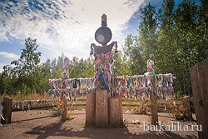 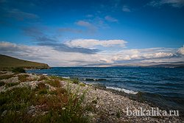
По прибытию в поселок, на пристани вас будет ожидать корабль, посадка, размещение в каютах и отправление в круиз.
Через час ваш корабль сделает остановку на острове Огой, где установлена священная буддийская ступа и откуда открывается прекрасная панорама на пролив Малое море. Прогулка по острову 1 час.
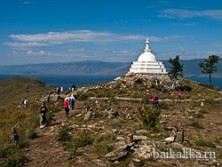 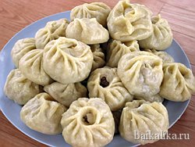
Далее свободное время, вечером ужин на корабле и встреча первого заката на озере Байкал. Остановка на ночлег у западног берега озера Байкал, в районе Замы.
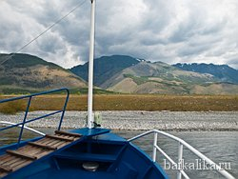 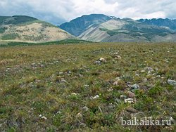
2 день
Пока вы еще будете спать, корабль отправится на север к мысу Заворотный (70 км, 4 часа). Завтрак, этот день вы посвятите рыбной ловли. Спиннинговая рыбалка на хариуса на мысе Заворотный, в бухте Солонцовая. Возможно ночная рыбалка «на фару» на омуля. Вечером возможна организация бани на берегу Байкала.
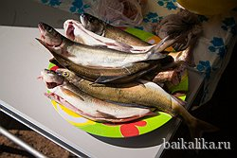 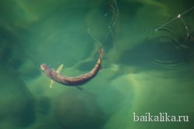
3 день
С утра выход из бухты Заворотная. Переход вдоль западного побережья до мыса Котельниковский (90 км, 5 часов). Мыс знаменит, горячим источником на западном побережье Байкала. Прибытие на мыс Котельниковский, отдых прогулки по берегу. Обед и ужин на корабле.
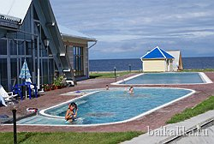 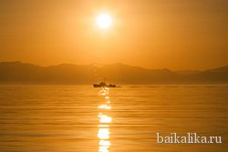
4 день
Утренний переход до бухты Аяя, эта бухта будет самой северной точкой в вашем путешествии. Завтрак на корабле. Сегодня у вас будет пешая прогулка до знаменитого озера Фролиха, во время перехода вы будете любоваться настоящей сибирской тайгой, вокруг будет много грибов и ягод (переход займет 2 часа в одну сторону, 7 км). На озере у вас будет обед и небольшая прогулка вдоль берега. Возвращение в бухту Аяя, ужин на корабле.
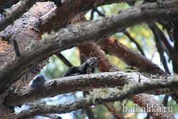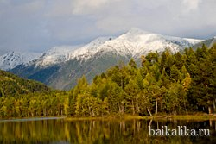
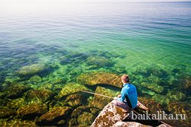 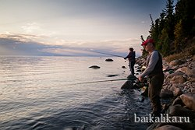
5 день
Завтрак на корабле. Сегодня вас ждет непродолжительный переход до бухты Хакусы, где находятся горячие минеральные источники. Этот день вы проведете на Хакусах, покупаетесь в источниках, и погуляете по белоснежному пляжу. Здесь возможна хариусовая рыбалка на спиннинг с берега.
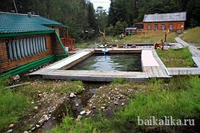 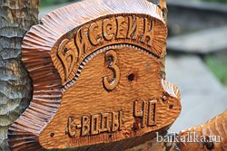
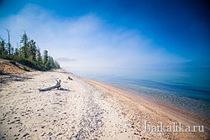 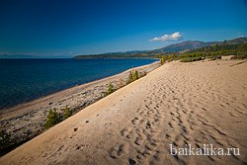
6 день
Ранний выход корабля и переход до бухты Давша, где находится кордон Баргузинского заповедника (переход займет около 7 часов, 120 км). Завтрак на корабле. По пути остановка, для рыбалки в месте впадения в Байкал реки Томпа, рыбалка на спиннинг с корабля. По прибытию в Давшу, экскурсия по небольшому музею и по территории бухты. Обед и ужин на корабле. Вечером вы отправитесь в Чивыркуйский залив (70 км, 4 часа).
7 день
Утром вы будете в Чивыркуйском заливе, и сможете отправиться на рыбалку на утренний клев, этот залив знаменит своей трофейной рыбалкой на щуку.
В одной из бухт залива, находятся радоновые горячие источники с температурой воды от +41 до +45 градусов.
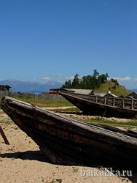 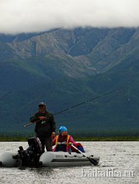 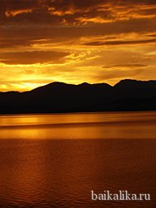
8 день
Около 6 часов утра выход с Чивыркуйского залива, при условии благоприятной погоды, возможна остановка на Ушканьих островах, где есть возможность понаблюдать за байкальскими нерпами.
В этот день вас ждет продолжительный переход до острова Ольхон, который занимает около 10 часов. По прибытию на остров, прогулка и встреча заката на берегу у скалы Шаманка. Так же в этот вечер можно покататься на лошадях или квадроциклах.
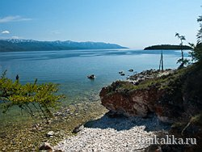 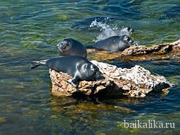
9 день
Завтрак на корабле. В этот день вы попрощаетесь с Байкалом, и отправитесь в Иркутск. Посадка в микроавтобус, переезд до Иркутска (250 км).

В стоимость входит:
- встреча в аэропорту
- доставка до поселка МРС
- обед в придорожном кафе
- фрахт выбранного вами корабля
- услуги повара
- 3-х разовое питание
- услуги гида
- аренда рыболовных снастей
- рекреационный сбор
- доставка до Иркутска

В стоимость не входит:
- оплата рекреационного взноса на Ушканьих островах
- оплата за купание в источниках на мысе Котельниковский
- оплата за купание в источниках на Хакусах

Дополнительные услуги:
- услуги официанта
- организация дайвинга
- бронирование гостиниц в Иркутск

